附件1：

申请资料

**一、农村集体经济组织提出出让（出租）流转申请，需提交的材料：**

(一)集体建设用地使用权流转申请表；

(二)申请人身份证明文件以及委托代理人的身份证明材料；

(三)集体土地所有证和集体土地使用证，宗地范围内有房屋地上建筑物、已经取得房屋产权证的，应提交房屋产权证；未取得房屋产权证的，应提交合法报建资料；

(四)有效的建设用地批准书、或者经批准延期的同意使用土地通知书；

(五)集体建设用地宗地图；

(六)有效的建设用地规划许可证或乡村建设规划许可证及相应的建设用地规划条件，或者国土规划部门出具的其他形式的建设用地规划许可文件；

(七)集体建设用地使用权流转表决书，涉及公开出让、出租的，表决书应包括起始价；

（八）关于同意流转的书面证明材料等公证证明文件；

（九）集体建设用地使用权出让、出租合同文本；

（十）已开立的受属地镇街监管的社会保障专用账号；

（十一）农村集体经济组织用于收取集体建设用地使用权出让、出租收益的账号。

（十二）区政府出具的审核意见

**二、集体建设用地使用权转让的，转让当事人应当提交以下资料：**

(一)集体建设用地使用权流转申请表；

(二)申请人身份证明文件以及委托代理人的身份证明材料；

(三)集体土地使用证：

(四)集体建设用地宗地图；

(五)原《集体建设用地使用权出让合同》，出让合同中出让人未明确同意转让的，还需提交出让人同意转让的证明文件；

(六)集体建设用地使用权已抵押的，应提交抵押权人的同意转让的证明文件；

(七)集体建设用地使用权转让合同文本。

**三、集体建设用地使用权转租的，应提交以下资料：**

(一)集体建设用地使用权流转申请表：

(二)申请人身份证明文件以及委托代理人的身份证明材料：

(三)集体建设用地宗地图；

(四)原《集体建设用地使用权出租合同》，出租合同中出让人末明确同意转租的，还需提交出租方同意转租的证明文件；

(五)集体建设用地使用权转租合同文本；

(六)原租赁备案证明。

附件2_3

附件3(1)_1

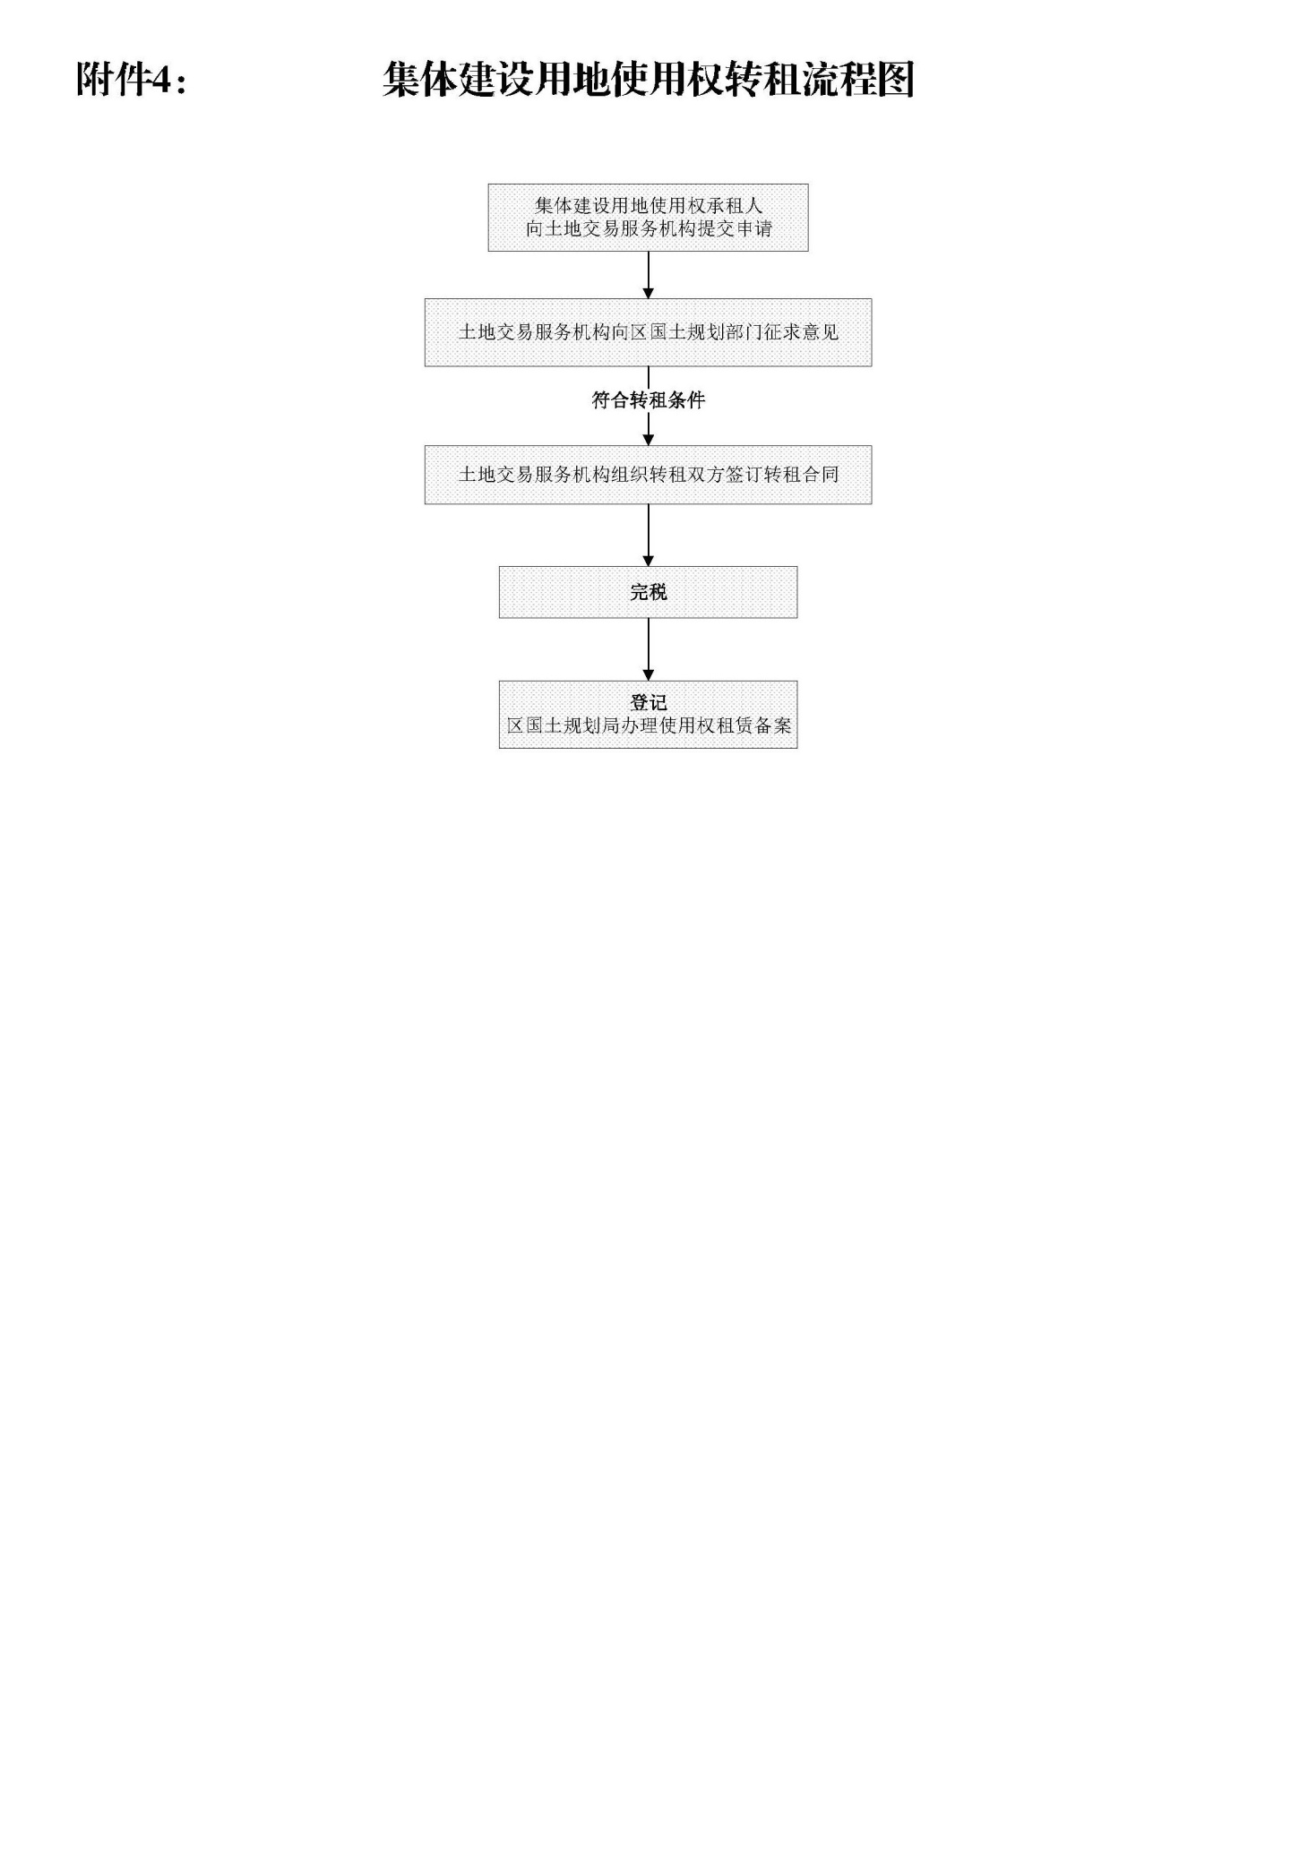

附件5_1